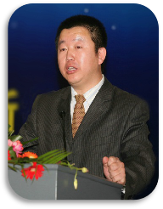
高海友--常驻北京
北大、浙大等高校特聘讲师
中国软文化研究中心课程研发专家
中国企业联合会特聘专家
中国营销实战训练导师
中国市场学会营销专家会顾问

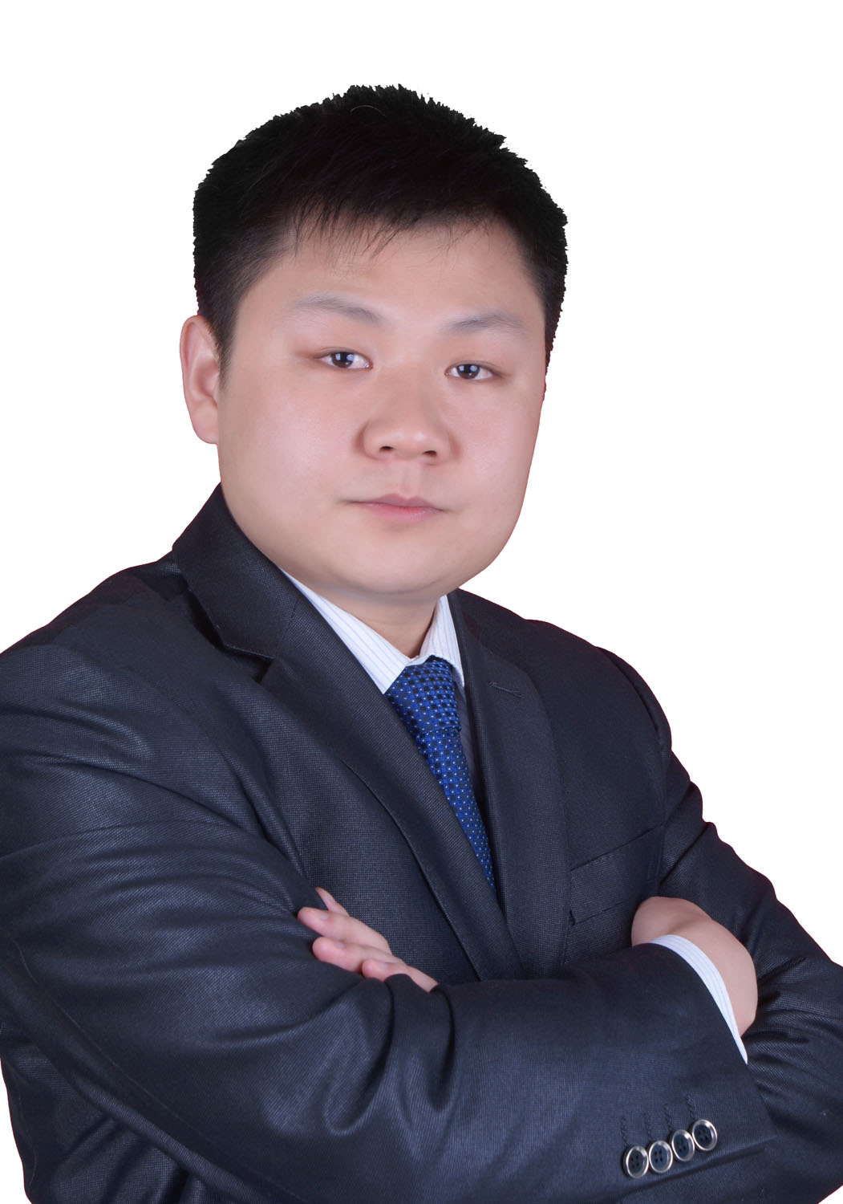
江猛--常驻北京
宇航教育集团总经理
清华大学特聘老师
北京知行亿合营销研究院 研究员
营销技能落地针对性训练老师
中国民营研究会研究员

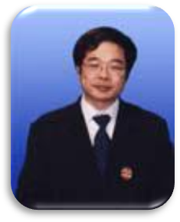
王琛--常驻北京
北京大学光华管理学院教授
中加工商管理学院特聘教授
世界五百强企业管理及人力资源管理专家
阿拉巴马大学（伯明翰）管理学院、访问学者
企业管理专业、营销管理博士

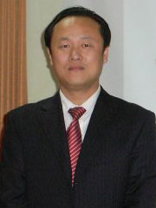
李大志--常驻青岛
北京大学 EMBA
中国海洋大学生物学硕士、心理学博士
中国科学院心理研究所EAP员工心理援助咨询顾问；
中国市场学会“营销总监”职业资格认证培训导师；
国家人保部“企业培训师”职业资格认证培训导师；
《销售与市场》杂志社齐鲁营销学院首席学术顾问；
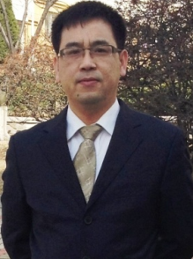
陈中--常驻青岛
国家职业经理人中心特聘讲师
北京大学MBA、大联想学院客座教授
二十年连锁、店面销售管理经验
历任海尔集团、联想集团、百思买管理层职位

